**2007年全国普通高等学校招生统一考试**

**上海生物试卷**

考生注意：

1. 满分150分。考试时间为120分钟。

2． 答第Ⅰ卷前，考生务必在答题卡上用钢笔或圆珠笔清楚切写姓名、准考证号、校验码，并用铅笔正确涂写准考证号和校验码。

3． 第Ⅰ卷由机器阅卷，答案必须全部涂写在答题纷上。考生应将代表正确答案的小方格用铅笔涂黑。注意试题题号和答题纸编号一一对应，不能错位。答题需要更改时，必须将原选项用橡皮擦去，在新选择。答案不能写在试卷上，写在试卷上一律不给分。

**第1卷（共60分）**

**一、单选题（共60分。每小置只有一个正确选项）**

**（一）1分题（共8题）**

1．我国控制人口增长的基本国策是  
A．优生 B．教育 C．计划生育 D．降低出生率

2．密码子存在于  
A．DNA B．mRNA C．tRNA D．核糖体

3．人体调节体温的神经中枢位于  
A．下丘脑 B．延髓 C．大脑 D．小脑

4．下列细胞中属于暂不增殖细胞的是  
A．肾细胞 B．筛管细胞 C．神经细胞 D．骨髓细胞

5．Rh血型由一对等位基因控制。一对夫妇的Rh血型都是Rh血型都是Rh阳性，已生3个孩子中有一个是Rh阳性，其他两个是Rh阴性，再生一个孩子是Rh阳性的概率是  
 A． B． C． D．

6．沙漠植物常具有较小的叶片，且叶片的气孔较小。这是利于  
A．减少呼吸作用 B．减少水分散失  
C．提高光合作用效率 D．不被动物食用

7．下图是神经细胞的细胞膜结构模式图，正确的是

8．叶绿素溶液在透射光下和反射光下分别是  
A．红色、红色 B．绿色、绿色 C．红色、绿色 D．绿色、红色

**（二）2分题（共20题）**

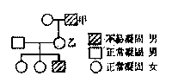9．血液正常凝固基因H对不易凝固基因h为显性，则右图中甲、乙的基因型分别为

A．XHY，XHXH

B．XHY，XHXh

C．XhY，XHXh

D．XhY，XHXH

10．人的一个上皮细胞中DNA含量约为5.6× 10—6ug，则人的一个受精卵、成熟红细胞和精子中的DNA含量分别约为

A．5.6×10—6、5.6×10—6和2.8×10—6 ug B．5.6×10—6、0和2.8×10—6 ug  
C．2.8×10—6、5.6×10—6和5.6×10—6 ug D．11.2×10—6、0和5.6×10—6 ug

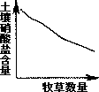11．右图表示一草原土壤中硝酸盐含量与牧草数量的关系。土壤中硝酸盐含量下降的原因是

A．消费者排泄量增加 B．牧草的根增加  
C．分解者数量增加 D．牧草枯死量增加

12．就一对联会的同源染色体而言，其着丝点数、染色单体数和多核苷酸链数分别是

A．2、4和4 B．2、8和4 C．4、4和4 D．2、4和8

13．下列有关植物细胞与组织培养的叙述中，错误的是  
A．花药、胚不能作为组织培养的材料  
B．植物细胞具有全能性  
C．外植体是指用于培养的植物组织或器官  
D．外植体可诱导出愈伤组织

14．一杂合体植株（二倍体）的下列部分，经组织培养和秋水仙素处理后可获得纯合体的是  
A．根 B．茎 C．叶 D．花粉

15．人们采用玉米经酵母菌发酵产生酒精来替代汽油。若每吨玉米可转化为m吨葡萄糖，现有生产46吨酒精，理论上需要玉米（原子量：C—12，H—1，O---16）  
 A．吨 B．吨 C．吨 D．90m吨

16．取一段燕麦幼苗茎放在一定浓度的植物生长素水溶液中培养，结果如右图。幼苗茎段重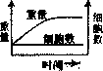量增加的主要原因是

A．水分增加 B．糖类增加  
C．蛋白质增加 D．无机盐增加

17．下列属于人体内分泌腺的是  
①甲状腺 ②唾液腺 ③肾上腺 ④脑垂体  
 A．①②③ B．①@④ C．②③④ D．①②④

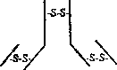18．免疫球蛋白IgG的结构示意图如右．其中—s—s表示连接两条相邻肽链的二硫链。若该lgG由m个氨基酸构成，则该lgG有肽键数

A．m个 B．（m+1）个 C．（m—2）个 D．（m—4）个

19．下列过程发生在人体内环境中的是  
A．神经递质与受体结合  
B．葡萄糖脱氢分解产生丙酮酸  
C．食物中的蛋白质经消化被分解成氨基酸  
D．胰岛细胞合成胰岛素

20．有一种绣球花的花色因土壤pH不同而异，pH大于7 B于开蓝花，pH小于7时开桃色花，这是因为土壤pH  
 A．是一种诱变因素 B．引起染色体畸变  
 C．影响基因表达 D．改变了色素基因

21．在叶绿体色素的提取和分离实验中，收集到的滤液绿色过浅，其原因可能是  
①未加石英砂、研磨不充分 ②一次加入大量的无水酒精提取  
③分次加入少量无水酒精提取 ④使用放置数天的菠菜叶  
 A．①②③ B．②③④ C．①③④ D．①②④

22．下列是动物细胞减数分裂各期的示意图，正确表示分裂过程顺序的是  
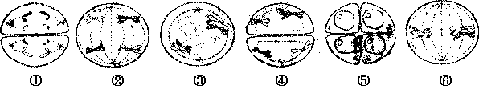  
 A．③一⑥一④一①一②一⑤ B．⑥一③一②一④一①一⑤  
 C．⑨一⑥一④一②一①一⑤ D．③一⑥一②一④一①一⑤

23．能在细胞分裂间期起作用的措施是  
①农作物的诱变育种 ②用秋水仙素使染色体数目加倍  
③肿瘸的治疗 ④花粉离体培养  
 A．①③ B．①④ C．②③ D．②④

24．已知某DNA分子共含有1000个碱基对，其中一条链上A：G：T：C=l：2：3：4。该DNA分子连续复制2次，共需要鸟嘌呤脱氧核苷酸分子数是  
 A．600个 B．900个 C．1200个 D．1800个

25．下列有关遗传病的叙述中，正确的是  
A．仅基因异常而引起的疾病 B．仅染色体异常而引起的疾病  
C．基因或染色体异常而引起的疾病 D．先天性疾病就是遗传病

26．下列细胞内的反应发生在生物膜（细胞膜和细胞内的各种膜）上的是  
A．DNA复制 B．暗反应  
C．叶绿素a被激发失去电子 D．氨基酸脱水缩合

27．将人红细胞置于盛有下列液体的离心管中。10分钟后离心，得到沉淀物和上清液，则上清液中K+含量最高的离心管内盛有  
 A．10％氯化钠溶液 B．0.9％氯化钠溶液  
 C．20％蔗糖溶液 D．蒸馏水

28．小麦中高秆对矮秆为显性，抗病对不抗病为显性。现有高秆抗病小麦进行自交，后代中出现高秆抗病、高秆不抗病、矮秆抗病、矮秆不抗病四种类型的比例是59：16：16：9，则两基因问的交换值是  
 A．30％ B．32％ C．40％ D．60％

**（三）3分题（共4题）**

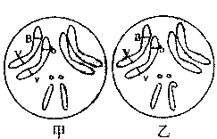29．果蝇的性别决定是XY型。甲乙两图分别表示不同性别果蝇的染色体及相关基因。甲、乙两果蝇产生不同基因组成的配子种类数分别

A．2，2

B．2，4

C．4，2

D．4．4

30．下图表示叶绿体中色素的吸收光谱（颜色深、浅分别表示吸收量多、少）．甲、乙两图分别是  
  
 A．胡箩卜素、叶绿素的吸收光谱 B．叶绿素、胡萝卜素的吸收光谱  
 C．叶黄素、叶绿索的吸收光谱 D．叶黄素、胡萝卜素的吸收光谱

31．一个mRNA分子有m个碱基，其中G+C有n个；由该mRNA合成的蛋白质有两条肽链。则其模板DNA分子的A+T数、合成蛋白质时脱去的水分子数分别是  
 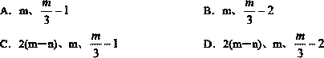

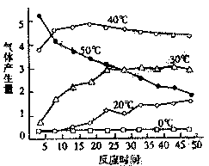32．下图表示不同温度下酵母菌发酵时气体产生量与反应时间的关系。由图可知  
①有多种酶参与 ②最适合pH是7 ③最适温度是40℃  
④50℃时酶逐渐失活 ⑤0℃时酶逐渐失活  
 A．①③ B．②⑤ C．③④ D．④⑤

**第II卷（共90分）**

**二、简答题（共90分）**

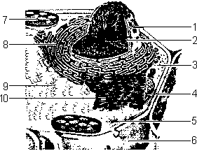**33．（11分）下图表示一个细胞的亚显微结构立体模式图的一部分。请据图回答。**  
（1）图中标号2参与____________的形成。与自然界碳循环关系最密切的细胞器有____________________（用图中标号回答）．  
（2）图中标号1所含物质，以其酸碱性而言属_____________性，可被碱性染料着色。中学实验常用的属于这类染色剂的有________________________溶液。  
（3）实验室有浓度为10%的5种溶液：①葡萄糖溶液、②氨基酸溶液、③淀粉溶液，④ 蛋白质溶液和⑤氯化钾溶液，其中能引起该细胞质壁分离的有___________（用编号回答）。  
（4）该细胞中能产生ATP的部位有_________________________________（用图中标号回答）．  
（5）若该图要表示唾液腺细胞，则图中不应该存在的结构有___________（用图中标号回答），而应添加的结构是______________________，该细胞中特别丰富的细胞器有___________（用图中标号回答）．

**34。（10分）回答下列有关遗传的问题（图中■患甲病男生，□正常男性，●患甲病女性，○正常女性）**  
（1）张某家族患有甲病，该家族遗传系谱图不慎被撕破，留下的残片如右图．  
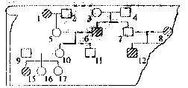

1）现找到4张系谱图碎片，其中属于张某家族系谱图碎片的是  
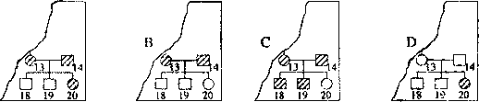

2）7号的基因型是___________（基因用A、a表示）

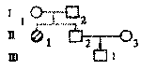3）若16号和正确碎片中的'8号婚配，预计他们生一个患病男孩的概率是___________。  
（2）李某家族也患有甲病，其遗传系谱图如右。已知II—3无致病基因，Ⅲ一1色觉正常：17号是红绿色盲基因携带者。若Ⅲ一1与17号结婚，则他们的孩子中只患一种遗传病的概率是___________。  
（3）上述张、李两家遗传系谱图中，有关人员的血型如下表；  
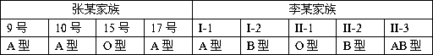

1）16号的血型的基因型是___________  
2）17号和III-1结婚，生一个孩子血型为B型的概率是___________。

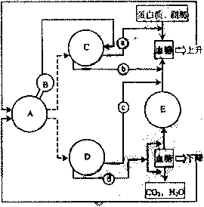**35．（10分）下图表示人体血糖以反馈调节方式保持平衡模式图（虚线表示神经调节）。请据图回答。**  
（1）写出A~E组织器官名称：A___________；B___________；C___________；D___________；E___________  
（2）是糖皮质激素，则是______________________，是______________________，是______________________。  
（3）当血糖浓度上升时，试据图说明通过反馈调节使血糖浓度降低的主要途径。_______________________________________________________________________________________________________________________________________。

**36．（9分）回答下列有关生态的问题。**  
（1）下图表示在一个湖泊生态系统中，生物与生物，生物与无机环境的相互关系。请据图中所列关系回答。  
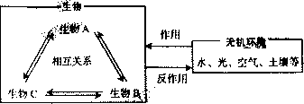

1）湖泊中浮游植物→小鱼→大鱼的食物链，属于______________关系。

2）夏天湖水深处光量减少，而湖表层浮游植物因光增强而增加，属于_________关系。

3）湖水矿质营养不足，引起浮游植物数量减少，属于_____________关系。

4）夏天湖水深处含氧量下降，而湖中分解者活动旺盛，属于______________关系。  
（2）右图表示一个草原生态系统的食物网。  
1）若狼被捕杀，数量首先会减少的是_________。  
2）若美洲狮的食物2/3来自鹿，其余来自浣熊，则一只美洲狮体重每增加3Kg，至少需要消耗青草_________Kg。

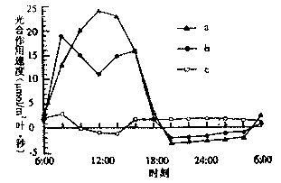**37.（10分）下图表示三种植物叶片光合作用速度的日变化。请据图回答。**  
（1）光合作用速度与呼吸作用，速度相等的时刻，a植物叶片出现在_________，c植物叶片出现在_________。  
（2）在6：00—8：00时之间，单位时间内吸收CO2最多的是_________植物叶片。  
（3）b植物叶片在晴天中午光照强烈时，光合作用速度出现了低谷，这一现象被称为光合作用的“午休现象”。产生这一现象的主要原因有___________________________。  
（4）c植物叶片一天内光合作用速度变化的特点是_________________________。  
（5）从图中结果推测，三种植物一天内有机物积累量多少的顺序是_________>__________>____________。  
（6）在一定的CO2浓度和适宜温度下，把某植物叶片置于5千勒克司（光合作用速度 44mgCO2/100cm2叶·小时）光照下14小时，其余时间置于黑暗中（呼吸作用速度 6．6ngCO2/100cm2叶·小时），则一天内该植物每25cm2叶片葡萄糖积累量为__________。

**38．（9分）下图表示“神经肽与细胞膜通透性关系”的实验过程和部分结果。请据图回答。**  
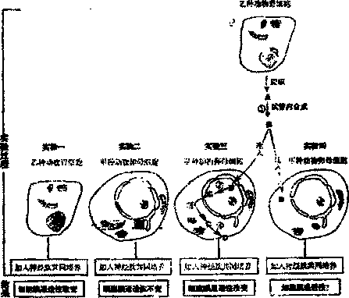  
（1）实验一的结果说明乙种动物胃细胞膜上具有与神经肽结合为________，这种大分子物质是_______________；从实验二的结果，可推测甲种动物卵母细胞的核中，没有控制该物质合成的________________。  
（2）在实验三的四种物质A．B．C．D和过程①、②、③、④中：  
1）能发生半保留复制的物质是________；碱基组成与功能相同的物质有________________和________________（用图中字母回答）。

2）有解旋发生的过程是________________，有逆转录酶参与的过程是________，会发生碱基序列—UAC—和—AUG—配对的过程是________。（用图中标号回答）  
（3）实验四，若B注入到同样的甲种运物卵母细胞的细胞质中，加入神经肽会引起细胞膜通透性改变吗?试说明理由________________________________________________。

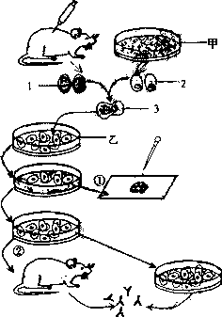**39．（9分）本题为分叉题。A适用于《生命科学》教材，B适用于《生物》教材。A和B中任选一题，若两题都做以A给分。**  
A．下图表示用生物工程制备人抗A抗体的过程。请回答下列问题

（1）人的红细胞膜表面有被称为凝集原的特异________：从免疫学角度看，这种凝集原是________。  
（2）图中细胞中1是小鼠体内注入人A型血红细胞后而获得的________细胞，这种细胞具有产生________________的特点，但难以在体外培养。甲培养皿中培养的细胞2，是从患骨髓瘤的小鼠体内获取的骨髓瘤细胞，这种细胞在体外培养时能________________，但不会产生抗体。  
（3）为了能充分发挥上述两种细胞各自的特点，经特殊处理，在促细胞融合因子的作用下，使两种细胞发生融合，形成图中的细胞3，这种细胞称为________________。把它在乙培养皿中进行培养，则能产生大量的细胞群，这种方法称为________________。  
（4）过程①的主要目的________________________。通过过程②或⑧的培养方法能产生大量________________________抗体。

B．水和无机盐是由植物木质部的导管输送的。用32p标记的矿质营养液培养某植物幼苗一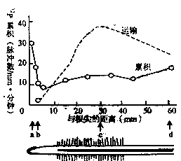段时间后，在根细胞中检测32p的累积量和运输量，结果如右图。  
（1）根细胞吸收矿质离子的主要形式是______________。  
（2）在与a、B．C．d四点相对应的细胞中；

1）累积量最高的是_______点处的细胞，这是因为根尖该部位没有______________结构。

2）吸收量大小依次为_____________________。

3）c点处的细胞主要靠_______作用吸收水分．该处细胞的形态是下图中_______  
  
4）最适合观察细胞有丝分裂的是______________点处的细胞  
（3）制约该植物吸收矿质离子的直接因素有_______。  
①植物的呼吸作用 ②植物的光合作用

⑧细胞膜上的多糖 ④细胞膜上的蛋白质  
A．①② B．②⑧ C．⑨④ D．①④  
（4）由磷构成的细胞化合物有____________________________（写出两种）。

**40．（11分）本题为分叉题。A适用于《生命科学》教材，B适用于《生物》教材。A和B 中任选一题，若两题都做以A给分。**  
A．艾滋病是由人类免疫缺陷病毒（HIV）引起的获得性免疫缺陷综合征，下图是该病毒的结构模式图．  
（1）图中标号1是_____________________。  
（2）HIV在非寄生时，不能进______________活动，而感染人体后，主要侵染_______细胞。  
（3）HIV的感染和繁殖过程大致可分为吸附、侵入，复制、_______和释放。在侵入的过程中进入寄主细胞的是______________。  
（4）下列能正确表示病毒在寄主内的繁殖曲线的是  
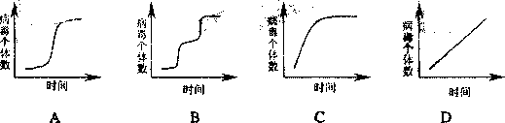  
（5）HIV经反复感染寄主细胞，最终将导致_______功能减弱以至丧失。此时患者如被细菌感染，易出现并发症，从结构上说，HIV属于_______生物，细菌属于_______生物，常用于治疗细菌感染的药物如_____________________等，对杀灭HIV无效。  
（6）试举两例说明艾滋病的主要传播途径。____________________________。

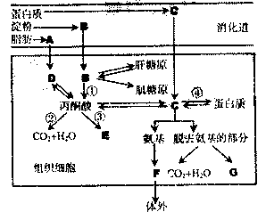B．下图表示人体内糖类，脂肪和蛋白质部分代谢途径，图中A．B．C．D，E。F，G表示物质，①、②、③、④表示过程．  
（1）脂肪消化后的产物，大部分先被吸收到小肠绒毛内的______________。  
（2）物质E是______________，物质F是______________，物质G是______________·  
（3）在过程①、②、⑨、④中，释放能量最多的是_______，需要消耗能量的是______________，需要消耗氧气的是_____________________·  
（4）物质B从小肠肠腔中被小肠上皮细胞吸收，到进入组织细胞，至少需要经过_______层细胞膜。  
（5）在消化道中，淀粉变为物质B，需经过唾液淀粉酶、胰淀粉酶，肠淀粉酶和_______酶的催化分解。  
（6）肌糖原的功能是__________________________________________。  
（7）人体中氨基酸的主要来源途径有食物中蛋白质的消化分解、糖类等物质的转变和______________。

**41．（11分）**酸雨是指pH小于5．6的酸性降水，是多种酸性污染气体溶于大气中的水分后，产生硫酸或硝酸等化合物，然后随着雨点降落下来而成。某生物探究小组为了了解酸雨对陆生植物的影响，设计了一个模拟实验方案：

目的原理：大气中的SO2是酸雨形成的主要原因之一。在实验室中以SO2模拟酸雨，研究不同SO2量对两种植物幼苗生长的影响，从而了解自然界中酸雨对植物的危害。  
实验材料：1．实验装置如右图。  
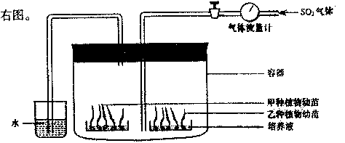  
2．甲乙两种植物的种子、SO2气体，气体流量计（控制充气量）、蒸馏水、植物培养液等。  
实验步骤：1．取5套实验装置并编号，设立____________________和____________________。

2．甲乙两种植物的种子发芽后，取已长出一片真叶的幼苗若干株，分别直立于盛有植物培养液的玻璃皿中，并放入务实验装置的容器内，如上图所示。  
3．按图装配好实验装置。  
4．____________________________________________________________。  
5．关闭实验装置活塞，将装置置于__________、__________的环境下。在5天统计各组两种幼苗的死亡数，并计算死亡率。  
实验结果：1．实验结果如下表。  
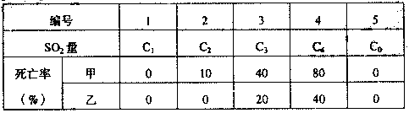  
2．在下面空白处画出直方图，比较甲、乙两种植物幼苗的存活率。  
讨论：结果可知：_____________________________________________。  
实验拓展：在“酸雨对陆生植物影响的模拟实验”的研究中，除本试题的“方法”与“指标”外，请你另外设计方案，填入下表。  
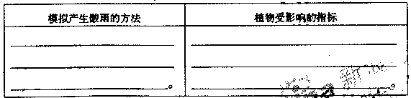

**2007年全国普通高等学校招生统一考试**

**上海生物试卷答案及评分标准**

第1卷（共60分）

一、单选题（共60分）

（一）1分题（共8题）

1．C 2．B 3．A 4．A 5．D 6．B 7．A 8．D

（二）2分题（共20题）

9．C 10．B 11．B 12．D 13．A 14．D 15．B 16．A 17．B 18．D 19．A 20．C 21D 22．D

23．A 24．D 25．C 26．C 27．D 28．C

（三）3分题（共4题）

29．C 30．B 31．D 32．C

第11卷（共90分）

二、简答题（共90分）

33．（11分）  
（1）核糖体 4，7（每格1分）  
（2）酸醋洋红 甲基绿 龙胆紫（每格1分）  
（3）1、2，5 （1分） （4）4、57（'分）  
（5）6、7，9 中心体 3，8、10（每格1分）

34．（10分）  
（1）1）D（1分） 2）Aa（1分） 3）1／8（2分）  
（2）5／18（2分）  
（3）1）IAIA．IAi、ii （2分） 2）1／6 （2分）

35．（10分）  
（1）下丘脑 脑垂体 肾上腺 胰脏 肝脏（每格1分）  
（2）肾上腺素 胰高血糖素 胰岛素（每格1分）  
（3）通过神经调节使胰岛素分泌胰岛素，促进血糖合成糖原，加速血糖分解。（2分）

36．（9分）  
（1）1）生物间的相互（1分）

2）无机环境对生物的作用和生物对无机环境的反作用（1分）

3）无机环境对生物的作用（1分）

4）生物对无机环境的反作用（1分）  
（2）1）蝗虫（1分）

因鹿和蝗虫处于同一个营养级，是食物的竞争者（2分）

2）175（2分）

37．（10分）（1）19：00、5：00 10：00、15：00（每格1分） （2）b（'分）  
（3）中午光照强烈，为减少体内水分散失，气孔关闭，通过气孔进入的cch量减少（2

分）  
（4）在10：00--．15：00时之间，光合作用速度为负值，其余时间为正值．（2分）  
（5）a>b．c（1分） （6）78（2分）

38．（9分）  
（1）受体 蛋白质 遗传信息（或遗传物质／基因／DNA）（每格1分）  
（2）1）B A和C （每格1分） 2）② ① ④（每格1分）  
（3）不能，因为真核细胞遗传信息的复制和转录必须在细胞核内进行。（1分）

39．（9分）  
A．（”糖蛋白 抗原（每格1分）  
（2）免疫B淋巴 单一的抗A抗体（或单一的特异性抗体）

快速大量增殖（每格1分）  
（3）杂交瘤细胞 单克隆（每格1分）  
（4）筛选出能产生单一抗A抗体的杂交瘤细胞 抗A单克隆（每格1分）  
B．（1）主动转运（1分）  
（2）1）a 导管（每格1分） 2）c>d>a>b（1分）

3）渗透 D（每格1分）  
（3）D（1分）  
（4）核酸、ATP（1分，合理给分）

40．（11分）  
A．（1）衣壳蛋白（1分）  
（2）独立的代谢 T淋巴 （每格1分）  
（3）组装 RNA （每格1分）  
（4）B （1分）  
（5）免疫 非细胞结构 原核 抗生素 （每格1分）  
（6）血液传播如不洁输血等：体液传播如随意性行为等（1分）  
B．（1）毛细淋巴管（1分）  
（2）乳酸 尿素 糖类、脂肪（每格1分）  
（3）② ④②（每格1分）  
（4）7 （1分） （5）肠麦芽糖（1分）  
（6）作为能量的暂时储备，为肌肉活动提供能量．（1分）  
（7）自身蛋白质的分解（1分）

41．（11分）

实验步骤；

1．实验组的对照组（1分）

4．向四套实验装置的容器中充入不同量的SO2气体；对照组应充入空气（2分）

5．适宜的温度 光照（每格1分）

实验结果：

2．（3分，正确画出图2分；坐标1分）  
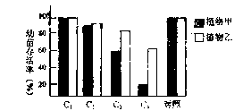

讨论（1分）

SO2浓度越高，对植物生长影响越大，但不同植物受影响的程度不同，间接说明酸雨对

自然界植物的影响。

据展实验 （方法与指标各1分）

